**ПАСПОРТ**

**ЭТАЛОНЫ ЧУВСТВИТЕЛЬНОСТИ ПРОВОЛОЧНЫЕ**

**«ЭЛИТЕСТ» ПО ASTM E-747**

1. НАЗНАЧЕНИЕ ЭТАЛОНОВ ЧУВСТВИТЕЛЬНОСТИ ПРОВОЛОЧНЫХ

1.1 Эталоны чувствительности проволочные предназначены для оценки чувствительности радиографического контроля.

1.2 При заказе проволочных эталонов следует обращать внимание на материал, из которого они изготовлены. Материал проволочных эталонов по химическому составу должен быть аналогичен материалу объекта контроля и иметь такое же радиологическое поглощение, как и контролируемый объект.

1.3 **Пример обозначения при заказе:**

«Эталон чувствительности проволочный 02 B11 по ASTM E-747» или

«Эталон чувствительности проволочный 2 B11 по ASTM E-747», где

номер группы материала

буква идентификатора набора

ID номер эталона наибольшего

диаметра

1. ТЕХНИЧЕСКИЕ ХАРАКТЕРИСТИКИ

2.1 Основные технические данные приведены в таблице 1; пример внешнего вида эталонов приведен на рисунке 1; группы материалов, из которых изготовлены эталоны приведены в таблице 2.

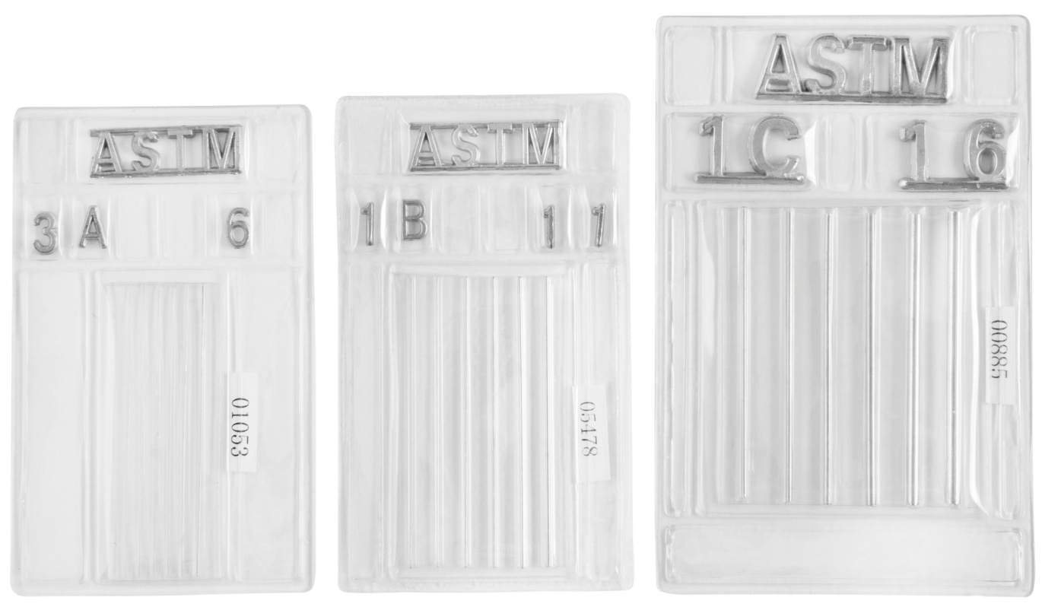

Рисунок 1

*Таблица 1*

|  |  |  |  |  |  |  |
| --- | --- | --- | --- | --- | --- | --- |
| ASTM E-747 | | | | | | |
| ID номер эталона | Номинальный диаметр проволок, мм, в эталонах чувствительности  (тип набора) | | | | Предельное отклонение,  мм | Длина проволочек, min, мм |
| **A** | **B** | **C** | **D** |
| 1 | 0,08 |  |  |  | ±0,0025 | 25,4 |
| 2 | 0,1 |  |  |  |
| 3 | 0,13 |  |  |  | ±0,005 |
| 4 | 0,16 |  |  |  |
| 5 | 0,2 |  |  |  |
| **6** | 0,25 | 0,25 |  |  |
| 7 |  | 0,33 |  |  | ±0,01 |
| 8 |  | 0,4 |  |  |
| 9 |  | 0,51 |  |  | ±0,02 |
| 10 |  | 0,64 |  |  |
| **11** |  | 0,81 | 0,81 |  |
| 12 |  |  | 1,02 |  | 50,8 |
| 13 |  |  | 1,27 |  |
| 14 |  |  | 1,6 |  |
| 15 |  |  | 2,03 |  | ±0,03 |
| **16** |  |  | 2,5 | 2,5 |
| 17 |  |  |  | 3,2 |
| 18 |  |  |  | 4,06 | ±0,05 |
| 19 |  |  |  | 5,1 |
| 20 |  |  |  | 6,4 |
| **21** |  |  |  | 8,0 |

2.2 Материалы, из которых могут быть изготовлены проволочные эталоны чувствительности, разделены на 8 групп, представленных в таблице 2. Группы перечислены в порядке возрастания радиологического поглощения.

*Таблица 2*

|  |  |
| --- | --- |
| Группы материалов | |
| № группы | Характеристика |
| Легкие металлы: | |
| **03** | магний или сплав с преобладающей составляющей магния |
| **02** | алюминий или сплав с преобладающей составляющей алюминия |
| **01** | титан или сплав с преобладающей составляющей титана |
| Тяжелые металлы: | |
| **1** | углеродистая сталь или нержавеющая сталь группы 300 |
| **2** | алюминиевая бронза (сплав № 623 спецификации B 150) или  никель-алюминиевая бронза (сплав № 630 спецификации B 150) |
| **3** | сплав никель-хром-железо (UNS № N06600 спецификации B 166) |
| **4** | никель-медный сплав (класс А или B спецификации B 164) или  медь-никелевый сплав (сплав G спецификации B 161) |
| **5** | оловянистая бронза (сплав D спецификации B 139)  может включать бронзу с большим содержанием свинца |

2.3 Маркировка проволочных эталонов производится в соответствии с ASTM E-747.

2.4 Эталоны чувствительности проволочные «Элитест»по ASTM E-747 могут использоваться при температуре от минус 50°С до плюс 55°С и относительной влажности воздуха до 80%.

1. КОМПЛЕКТ ПОСТАВКИ

3.1 В состав поставки входит: комплект из шести проволочек эталонов чувствительности проволочных одного типа, запаянных в прозрачный чехол, паспорт.

1. УКАЗАНИЯ ПО ЭКСПЛУАТАЦИИ И ХРАНЕНИЮ

4.1 Оценку чувствительности радиографического контроля с помощью проволочных эталонов чувствительности следует производить по ASTM E-747.

4.2 Проволочные эталоны чувствительности следует предохранять от механических повреждений (падений, ударов и т. п.).

4.3 Эталоны чувствительности проволочные должны изыматься из обращения при любом повреждении пластикового чехла или обнаружении при визуальном осмотре следов коррозии проволок эталона.

4.4 Комплект проволочных эталонов чувствительности должен храниться в помещении, защищенном от воздействия атмосферных осадков, при температуре окружающего воздуха от +5°С до +40°С и относительной влажности до 80%, при отсутствии в воздухе паров кислот, щелочей и других химически активных веществ.

1. МЕТОДЫ И СРЕДСТВА ПОВЕРКИ

5.1 Согласно ASTM E-747 проволочные эталоны чувствительности поверке не подлежат.

5.2 5.2 В случае повреждения пластиковой оболочки или при обнаружении признаков коррозии металла на поверхности эталонов их применение прекращается.

1. СВИДЕТЕЛЬСТВО О ПРИЕМКЕ

6.1Эталон чувствительности проволочный "Элитест" по стандарту ASTM E-747

эталон № _______________________________________________________________

заводской № ____________________________________________________________

________________________________________________________________________

соответствует требованиям стандарта ASTM E-747, техническим условиям на данное изделие ТУ 26.51.33-066-96651179-2017 и признан годным для эксплуатации.

**Подпись** ______________________

М.П.

**Дата**__________________________

1. ГАРАНТИЙНЫЕ ОБЯЗАТЕЛЬСТВА

7.1 Предприятие-изготовитель гарантирует соответствие комплекта эталонов чувствительности проволочных требованиям ТУ 26.51.33-066-96651179-2017 при соблюдении потребителем условий эксплуатации и хранения.

7.2 Гарантийный срок эксплуатации – 12 месяцев со дня ввода в эксплуатацию.

1. СВЕДЕНИЯ О РЕКЛАМАЦИЯХ

8.1 Отзывы, предложения и рекламации по комплекту эталонов чувствительности проволочных направлять по адресу:

603093, Россия, г. Нижний Новгород, ул. Родионова, д. 134, литер А,   
помещение 3, ООО «Арион».